**Qt智能桌面助理系统**

**开发文档**

**目录**

一、项目概述 4

1.1 项目简介 4

1.2 技术栈 4

二、系统架构设计 4

三、功能模块设计 5

3.1 天气模块 5

3.2 备忘录模块 5

3.3 UI设计规范 5

四、核心代码实现 5

4.1 天气API请求 5

4.2 备忘录数据库操作 6

4.3 主界面布局 6

五、测试方案 6

5.1 测试用例 6

5.2 性能指标 6

六、部署说明 7

6.1 环境要求 7

6.2 编译指南 7

6.3 安装包制作 7

七、团队分工 7

注意事项： 8

# 

# 一、项目概述

## 1.1 项目简介

本项目是一个基于C++/Qt框架开发的智能桌面助理系统，主要功能包括：

* 实时天气信息获取与展示
* 备忘录管理（增删改查）
* 重要日期提醒功能
* 简洁美观的用户界面

## 1.2 技术栈

|  |  |
| --- | --- |
| 技术领域 | 具体技术 |
| 开发框架 | Qt 6.9 |
| 编程语言 | C++ |
| 数据库 | SQLite |
| 网络通信 | HTTP/JSON API |
| UI设计 | Qt Widgets/QSS |
| 版本控制 | Git |

# 系统架构设计

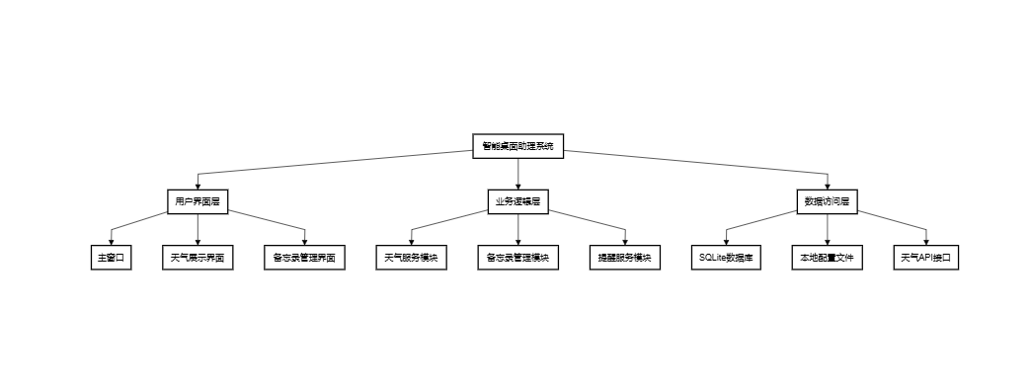

# 三、功能模块设计

## 3.1 天气模块

API接口：使用和风天气API（免费版）

数据流：

**用户请求 -> HTTP GET -> API响应 -> JSON解析 -> 数据展示**

关键类：

* 处理网络请求
* 解析JSON数据
* 展示天气信息

## 3.2 备忘录模块

数据库设计：

功能实现：

* 增删改查操作
* 时间提醒设置
* 数据持久化存储

## 3.3 UI设计规范

布局原则：

* 主界面采用QTabWidget分页
* 天气页面使用网格布局
* 备忘录使用列表+表单布局

配色方案：

# 四、核心代码实现

## 4.1 天气API请求

## 4.2 备忘录数据库操作

## 4.3 主界面布局

# 五、测试方案

## 5.1 测试用例

|  |  |  |
| --- | --- | --- |
| 模块 | 测试场景 | 预期结果 |
|  | 输入有效城市名 | 正确显示天气信息 |
| 天气模块 | 输入无效城市名 | 显示错误提示 |
|  | 网络连接失败 | 显示离线缓存数据 |
|  | 添加新备忘录 | 成功保存到数据库 |
| 备忘录 | 删除备忘录 | 从数据库和界面同时移除 |
|  | 设置提醒时间 | 到指定时间弹出提醒 |

## 5.2 性能指标

* 启动时间：< 2秒
* 天气请求响应时间：< 1.5秒
* 数据库操作延迟：< 0.3秒

# 六、部署说明

## 6.1 环境要求

* 操作系统：Windows 10+/macOS 10.15+/Linux (Ubuntu 20.04+)
* 运行时依赖：

Qt Core 6.9

Qt Network 6.9

Qt SQL 6.9

SQLite3

## 6.2 编译指南

## 6.3 安装包制作

使用Qt Installer Framework创建跨平台安装包：

# 七、团队分工

|  |  |  |
| --- | --- | --- |
| 成员 | 方向 | 负责模块 |
| 邹为一畅(组长) | 全栈开发、协调全队 | 啥都负责 |
| 阴浩楠 |  |  |
| 楼庆佑 |  |  |
| 郑乔波 |  |  |
| 刘雨贺 |  |  |

# 注意事项：

* 遇到技术问题及时在团队群内讨论
* 各模块接口定义后不得随意更改

本开发文档将持续更新，最新版本请访问项目GitHub仓库：

[https://gitee.com/YC-CLT/short-term-qt-project](https://gitee.com/YC-CLT/short-term-qt-project.git)